ANALISIS VISUAL DAN SIFAT MEKANIK BATAKO PEJAL YANG DIPRODUKSI DI KOTA SAMARINDA BERDASARKAN SNI 03-0349-1989

Dini Primudita¹⁾, Indra Ariani²⁾, Budi Haryanto³⁾
¹⁾ Fakultas Teknik/Program Studi S1 Teknik Sipil, Universitas Mulawarman
²⁾ Fakultas Teknik/Program Studi S1 Teknik Sipil, Universitas Mulawarman
³⁾ Fakultas Teknik/Program Studi S1 Teknik Sipil, Universitas Mulawarman
E-mail: dprimudita@gmail.com

ABSTRAK

Menurut data dari BAPEDDA Kalimantan Timur, Kota Samarinda memiliki jenis tanah beraneka ragam, salah satunya adalah tanah gambut dengan persentase luas sebesar 24,68%. Berdasarkan kondisi tersebut, maka diperlukan material yang mendukung salah satunya yakni dengan pemanfaatan batako. Penelitian ini dilakukan karena kurangnya ketersediaan data yang menjelaskan mengenai kualitas batako. Penelitian ini diharapkan mampu memberikan informasi mengenai sifat-sifat yang terdapat pada batako di Kota Samarinda dengan tujuan untuk meningkatkan kualitas batako.

Penelitian ini dimulai dengan mengumpulkan sampel batako yang ada di 12 tempat berasal dari Kota Samarinda. Selanjutnya dilakukan analisis kondisi visual berupa sifat tampak dan dimensi serta analisis sifat mekanik berupa kuat tekan dan penyerapan air batako.

Hasil penelitian menunjukkan bawah 12 batako yang ada di Kota Samarinda ditinjau berdasarkan sifat tampak dan memenuhi kriteria adalah batako A, D, H, dan I. Kemudian kualitas batako yang ditinjau berdasarkan dimensi dapat diketahui bahwa seluruh batako tidak memenuhi standar dimensi berdasarkan SNI 03-0349-1989. Kualitas batako ditinjau berdasarkan kuat tekan dapat diketahui bahwa seluruh batako tidak memenuhi standar. Kemudian kualitas batako yang ditinjau berdasarkan penyerapan air dapat diketahui nilai penyerapan air 12 batako secara berturut-turut sebesar 13,58%, 16,55%, 11,57%, 10,86%, 15,04%, 12,95%, 15,85%, 11,23%, 12,98%, 19,17%, 12,68% dan 4,76%. Dari semua hasil pengujian penyerapan batako, seluruh sampel batako masuk ke dalam kategori mutu I yang memiliki standar maksimal penyereapan air sebesar 25%.

Kata Kunci: batako, kuat tekan, penyerapan air

ABSTRACT

According to data from BAPEDDA East Kalimantan, Samarinda City has various types of soil, one of which is peat soil with an area percentage of 24.68%. Based on these conditions, supporting materials are needed, one of which is the use of concrete bricks. This research was conducted because of the lack of available data explaining the quality of the bricks. This research is expected to be able to provide information about the properties contained in the bricks in Samarinda City with the aim of improving the quality of the bricks.

This study began by collecting brick samples in 12 places from Samarinda City. Furthermore, the visual condition analysis was carried out in the form of visible and dimensional properties and mechanical properties analysis in the form of compressive strength and water absorption of bricks.

The results showed that under 12 bricks in Samarinda City reviewed based on the visible properties and meet the criteria are bricks A, D, H, and I. Then the quality of bricks reviewed based on dimensions can be seen that all bricks do not meet the dimensional standards based on SNI 03-0349-1989. Then the quality of bricks reviewed based on dimensions can be seen that all bricks do not meet the dimensional standards based on SNI 03-0349-1989. The quality of bricks reviewed based on compressive strength can be known that all bricks do not meet the standards. Then the quality of bricks reviewed based on water absorption can be known water absorption value of 12 bricks in a row of 13.58%, 16.55%, 11.57%, 10.86%, 15.04%, 12.95%, 15.85%, 11.23%, 12.98%, 19.17%, 12.68% and 4.76%. Of all the results of the brick absorption test, all brick samples fall into quality category I which has a maximum standard of water absorption of 25%.

Keyword: brick, compressive strength, water absorptio

Pendahuluan
Latar Belakang
Berdasarkan data dari Badan Perencanaan Pembangunan Daerah Penelitian dan Pembangunan Provinsi Kalimantan Timur, wilayah Kota Samarinda memiliki karakteristik topografi yang didominasi oleh kemiringan lahan yang cukup datar di mana 27,39% berada pada kemiringan kurang dari 2% dan seluas 25,47% berada pada kemiringan 2-15%. Jenis tanah pada daerah ini beraneka ragam, salah satunya adalah tanah gambut dengan persentase luas sebesar 24,68%. Dengan kondisi tanah yang merupakan tanah gambut, maka diperlukan material yang dapat mendukung kondisi tanah tersebut salah satunya yakni dengan pemanfaatan batako, di mana batako ini memiliki struktur yang ringan dan tidak memberikan beban yang begitu berat terhadap pondasi. Batako juga bisa menjadi solusi dalam upaya pengurangan penggunaan batu bata merah yang relatif lebih berat.

Klasifikasi rumah layak huni berdasarkan Peraturan Gubernur No.60 Tahun 2014 salah satunya adalah rumah dengan penggunaan material batako. Pembuatannya yang menggunakan teknologi sederhana menjadikan batako kerap digunakan sebagai material untuk membangun konstruksi dinding bangunan non struktural. Dinding merupakan bagian elemen non struktural yang berfungsi untuk menyekat ruangan, menahan beban dari atap, dan melindungi penghuni rumah dari bahaya luar. Saat ini, komponen penyusun dinding tidak hanya dari bata yang terbuat dari tanah liat, tetapi juga terbuat dari bata beton atau yang lebih dikenal dengan batako. Umumnya penggunaan jenis dinding rumah di Indonesia menggunakan pasangan batako karena memiliki keunggulan dibanding dengan bata biasa. Menurut Kementrian PUPR Direktorat Jendral Perumahan salah satu keuntungan batako adalah dimensi yang lebih besar dibandingkan dengan bata biasa, sehingga dapat menghemat 75% plesteran dan 50% beban dinding serta bobotnya yang ringan membuat batako lebih kerap digunakan.

Standar batako untuk pasangan dinding telah diatur dalam SNI 03-0349-1989 yang menjelaskan bahwa batako atau bata beton adalah suatu jenis unsur bangunan berbentuk bata yang dibuat dari bahan utama semen portland, air dan agregat yang dipergunakan untuk pasangan dinding. SNI 03-0349-1989 menjadi acuan dalam menganalisis kondisi visual dan sifat mekanik pada batako di antaranya sifat tampak, dimensi, kuat tekan dan penyerapan air.

Kurangnya ketersediaan data yang menjelaskan mengenai kualitas batako khususnya pada daerah Kalimantan Timur menjadi alasan penelitian ini dilakukan. Oleh karena itu, penelitian ini diharapkan mampu memberikan informasi mengenai kondisi visual dan sifat mekanik yang terdapat pada batako yang ada di Kalimantan Timur dengan tujuan untuk meningkatkan kualitas batako.

Tujuan Penelitian
Tujuan penelitian ini adalah:
- Mengetahui kualitas batako yang ditinjau berdasarkan kondisi visual batako meliputi sifat tampak dan dimensi.
- Mengetahui kualitas batako yang ditinjau berdasarkan sifat mekanik meliputi kuat tekan dan penyerapan air.

Batasan Masalah
Batasan masalah pada penelitian ini adalah sebagai berikut:
- Batako yang diteliti ialah batako pejal/padat (solid).
- Sampel batako berasal dari 8 tempat yang berada di Kota Samarinda, 2 tempat yang berada di Kota Balikpapan dan 2 tempat yang berada di Kabupaten Kutai Kartanegara dengan masing-masing tempat sebanyak 10 sampel batako.
- Penelitian ini membahas mengenai kondisi visual batako berupa sifat tampak dan dimensi batako.
- Penelitian ini membahas mengenai sifat mekanik berupa kuat tekan batako dan penyerapan batako.
- Penelitian ini tidak mempertimbangkan waktu pembuatan maupun tanggal produksi yang berbeda-beda.
- Metode yang digunakan dalam penelitian ini sesuai dengan SNI 03-0349-1989 (Bata beton untuk pemasangan dinding).

Tinjauan Pustaka
Untuk tinjauan pustaka yang digunakan pada penelitian ini dapat dilihat sebagai berikut:
Pengertian Batako
Menurut SNI 03-0349-1989 batako atau bata beton adalah suatu jenis unsur bangunan berbentuk bata yang dibuat dari bahan utama semen portland, air dan agregat yang dipergunakan untuk pasangan dinding. Bata beton dibedakan menjadi bata beton pejal dan bata beton berlubang.

Jenis-Jenis Batako
- Bata beton pejal, merupakan bata yang memiliki penampang pejal 75% atau lebih dari luas penampang seluruhnya dan memiliki volume pejal lebih dari 75% volume bata seluruhnya.
- Bata beton berlubang, merupakan bata yang memiliki luas penampang lubang lebih dari 25% luas penampang batanya dan volume lubang lebih dari 25% volume batas seluruhnya.

Material Pembentuk Batako
Semen
Menurut Lesmana (2020) Semen merupakan material yang memiliki sifat adhesive dan cohesive yang baik sehingga mudah untuk melekat pada material yang padat (solid mass). Dengan kata lain, sifat bond (lekatan) dari semen sangat baik bila diaplikasikan pada material yang padat (solid mass). Sifat semen yang mudah mengeras muncul di saat semen dicampurkan dengan air, sehingga kondisi seperti itu menyebabkan semen biasa juga disebut dengan istilah hydraulic cements. Semen atau hydraulic cement yang biasa digunakan secara umum pada struktur beton bertulang adalah jenis portland cement.

Agregat Halus (Pasir)
Menurut Lesmana (2020) definisi sederhana dari agregat halus adalah material yang memiliki ukuran halus yang bisa lolos dari saringan/ayakan yang berdiameter kurang dari 5 mm. Umumnya yang dimaksud agregat halus dalam campuran beton adalah pasir.

Air
Menurut PUBI 1982 air yang dimaksudkan di sini adalah air sebagai bahan pembantu dalam konstruksi bangunan meliputi kegunaannya dalam pembuatan dan perawatan beton pemadaman kapur, adukan pasangan dan adukan plesteran. Penggunaan air dalam campuran batako sebaiknya memenuhi syarat yang tercantum dalam PUBI 1982 sebagai berikut:
- Air harus bersih.
- Tidak mengandung lumpur, minyak dan benda terapung lainnya yang dapat dilihat secara visual.
- Tidak mengandung benda-benda tersuspensi lebih dari 2 g/liter.
- Tidak mengandung garam-garam yang dapat larut dan dapat merusak beton (asam-asam, zat organik dsb) lebih dari 15 g/liter. Kandungan khlorida (C1), tidak lebih dari 500 p.p.m. dan senyawa sulfat tidak lebih dari 1000 p.p.m. sebagai SO₃.
- Bila dibandingkan dengan kekuatan tekan adukan dan beton yang memakai air suling, maka penurunan kekuatan adukan dan beton yang memakai air yang diperiksa tidak lebih dari 10%.
- Semua air yang mutunya meragukan harus dianalisa secara kimia dan dievaluasi mutunya menurut pemakaiannya.
- Khusus untuk beton pratekan, kecuali syarat-syarat tersebut di atas, air tidak boleh mengandung khlorida lebih dari 50 p.p.m.

Syarat Mutu Batako
Pandangan Luar
Bidang permukaannya harus tidak cacat. Bentuk permukaan lain yang didesain, diperbolehkan. Rusuk-rusuknya siku satu terhadap yang lain, dan sudut rusuknya tidak mudah dirapihkan dengan kekuatan jari tangan.

Ukuran dan Toleransi
Ukuran batako atau bata beton harus sesuai dengan Tabel 2 berikut.
Tabel 1 Ukuran bata beton
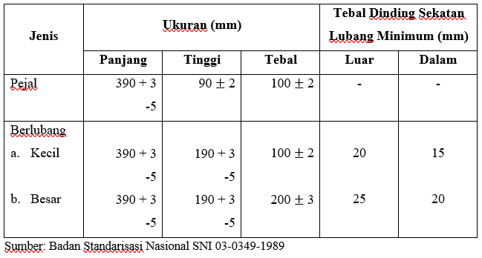
Syarat Fisis
Bata beton harus memenuhi syarat-syarat fisis sesuai dengan Tabel 2 berikut.
Tabel 2 Syarat fisis bata beton
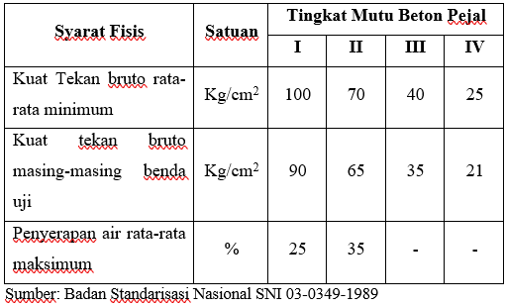

Metodologi Penelitian
Metode yang dipakai dalam penelitian ini berupa metode yang hanya mengacu kepada SNI 03-0349-1989 mengenai Bata Beton untuk Pasangan Dinding. Pengujian dilaksanakan Laboratorium Rekayasa Sipil Fakultas Teknik Universitas Mulawaraman.
Bahan yang digunakan yaitu batako berasal dari 8 tempat yang berada di Kota Samarinda, 2 tempat yang berada di Kota Balikpapan dan 2 tempat yang berada di Kabupaten Kutai Kartanegara dengan masing-masing tempat sebanyak 10 sampel batako.

Pengujian Benda Uji
Pengujian benda uji berupa kondisi visual meliputi sifat tampak (pandangan luar) dan dimensi batako sesuai dengan SNI 03-0349-1989. Pengujian sifat mekanik meliputi kuat tekan dan penyerapan air. Pengujian kuat tekan benda uji dilakukan dengan menggunakan alat compresive strengh dengan jumlah benda uji 5 buah. Pengujian daya serap benda uji dilakukan dengan merendam 5 buah masing-masing sampel semua perbandingan selama 24 jam.

Hasil dan Pembahasan
Pandangan Luar
Dilakukan pengamatan pandangan luar atau sifat fisik batako sebagaimana yang telah disebutkan pada SNI 03-0349-1989. Hasil sifat tampak batako dapat dilihat pada Tabel 2 berikut ini.

Tabel Tabel 3 Pemeriksaan sifat tampak batako
Kode Batako | Kondisi Fisik | Gambar
A | Permukaan rata, tidak terdapat retak-retak, dan rusuk tidak mudah dirapihkan dengan kekuatan jari tangan | 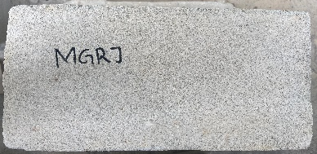
B | Permukaan sedikit tidak rata, terdapat cacat di bagian sudut, rusuknya mudah dirapihkan dengan jari tangan | 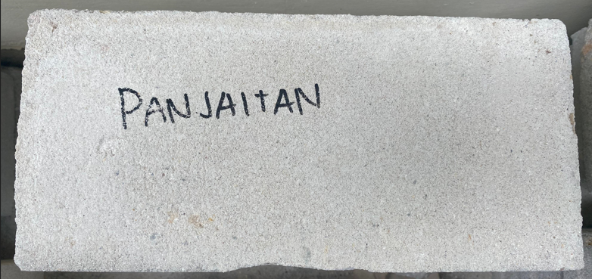
C | Permukaannya rata, tidak terdapat cacat maupun retak, bagian sudutnya mudah dirapihkan dengan kekuatan jari tangan | 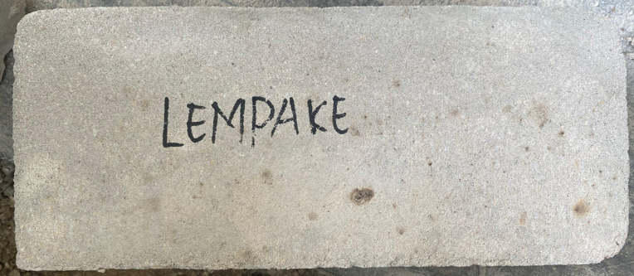
D | Permukaannya rata, tidak terdapat cacat maupun retak, bagian sudutnya tidak mudah dirapihkan dengan kekuatan jari tangan | 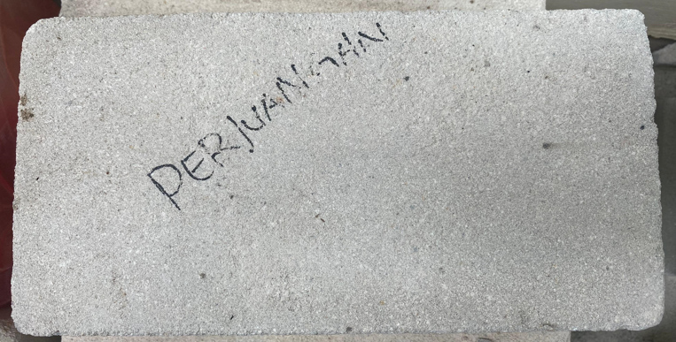
E | Permukaannya rata, terdapat retak di bagian permukaan, bagian sudutnya tidak mudah dirapihkan dengan kekuatan jari tangan | 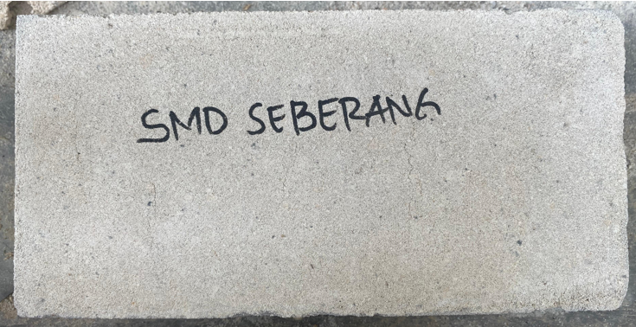
F | Permukaannya rata, tidak terdapat cacat maupun retak, bagian sudutnya mudah dirapihkan dengan kekuatan jari tangan | 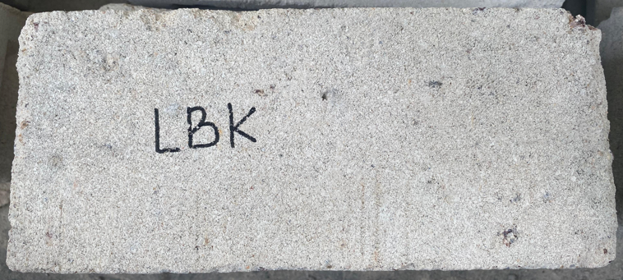
G | Permukaannya rata, tidak terdapat cacat maupun retak, bagian sudutnya mudah dirapihkan dengan kekuatan jari tangan | 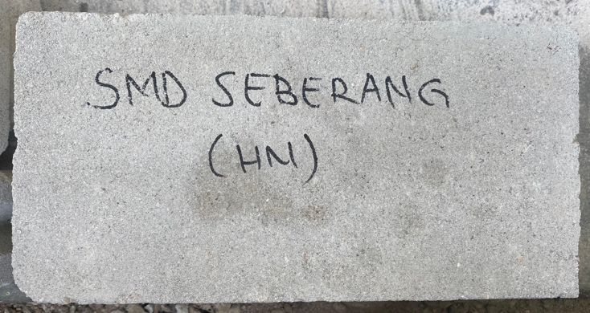
H | Permukaannya rata, tidak terdapat cacat maupun retak, bagian sudutnya tidak mudah dirapihkan dengan kekuatan jari tangan | 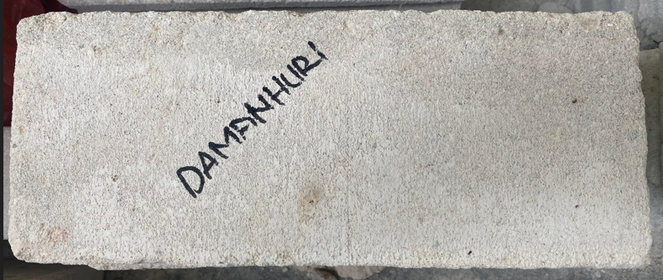
I | Permukaannya rata, tidak terdapat cacat maupun retak, bagian sudutnya tidak mudah dirapihkan dengan kekuatan jari tangan | 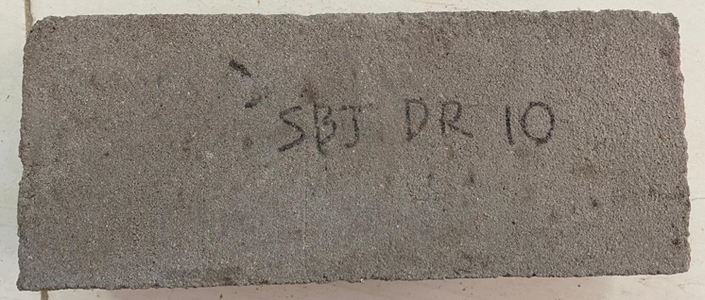
J | Permukaannya tidak rata, tidak terdapat retak, bagian sudutnya mudah dirapihkan dengan kekuatan jari tangan | 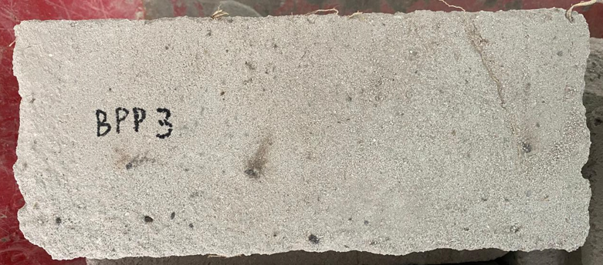
K | Permukaannya tidak rata, tidak terdapat cacat maupun retak, bagian sudutnya tidak mudah dirapihkan dengan kekuatan jari tangan | 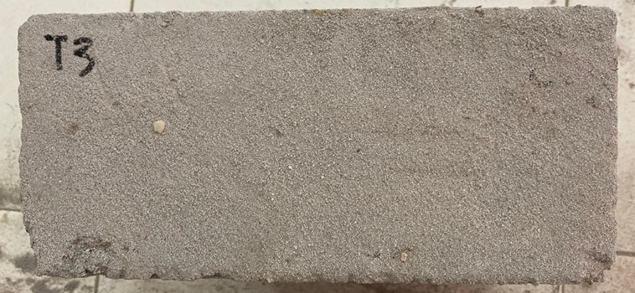
L | Permukaannya rata, terdapat retak, bagian sudutnya tidak mudah dirapihkan dengan kekuatan jari tangan | 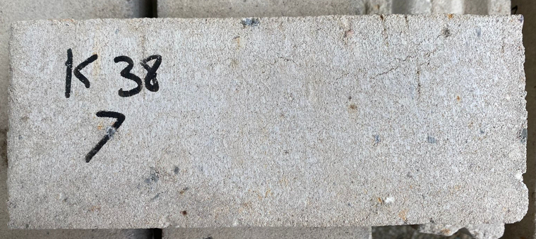

Ukuran dan Toleransi
Hasil pengujian analisis ukuran dan toleransi terhadap 12 batako dapat dilihat pada Tabel 4 berikut ini.
Tabel 4 Rekapitulasi ukuran rata-rata batako
Kode Batako | Panjang  (cm) | Lebar  (cm) | Tinggi  (cm) | Spesifikasi
A | 26 | 6 | 12 | Tidak Memenuhi
B | 28 | 6,5 | 13 | Tidak Memenuhi
C | 28 | 7 | 12 | Tidak Memenuhi
D | 27 | 6,5 | 13 | Tidak Memenuhi
E | 24 | 6,5 | 12 | Tidak Memenuhi
F | 27,5 | 6,5 | 11,5 | Tidak Memenuhi
G | 29 | 5,5 | 14,5 | Tidak Memenuhi
H | 28 | 6,5 | 11 | Tidak Memenuhi
I | 29 | 7 | 11,5 | Tidak Memenuhi
J | 28,5 | 7,5 | 12,5 | Tidak Memenuhi
K | 27 | 7 | 11 | Tidak Memenuhi
L | 29,5 | 7,5 | 13,5 | Tidak Memenuhi

Uji Kuat Tekan
Hasil uji kuat tekan terhadap batako dapat dilihat pada Tabel 5 berikut ini.
Tabel 5 Hasil uji kuat tekan
Kode Batako |  | Kuat Tekan Batako  (kg/cm²) | Rata-rata Kuat Tekan Batako  (kg/cm²) | Kesesuaian Standar Berdasarkan SNI 03-0349-1989
A | 1 | 16,15 | 19,37 | Tidak Memenuhi
A | 2 | 17,85 | 19,37 | Tidak Memenuhi
A | 3 | 17,00 | 19,37 | Tidak Memenuhi
A | 4 | 21,24 | 19,37 | Tidak Memenuhi
A | 5 | 24,64 | 19,37 | Tidak Memenuhi
B | 1 | 6.80 | 7,48 | Tidak Memenuhi
B | 2 | 6.80 | 7,48 | Tidak Memenuhi
B | 3 | 8.50 | 7,48 | Tidak Memenuhi
B | 4 | 9.35 | 7,48 | Tidak Memenuhi
B | 5 | 5.95 | 7,48 | Tidak Memenuhi
C | 1 | 11.77 | 18,67 | Tidak Memenuhi
C | 2 | 21.18 | 18,67 | Tidak Memenuhi
C | 3 | 34.51 | 18,67 | Tidak Memenuhi
C | 4 | 13.33 | 18,67 | Tidak Memenuhi
C | 5 | 12.55 | 18,67 | Tidak Memenuhi
D | 1 | 24.64 | 24,30 | Tidak Memenuhi
D | 2 | 22.94 | 24,30 | Tidak Memenuhi
D | 3 | 24.64 | 24,30 | Tidak Memenuhi
D | 4 | 21.24 | 24,30 | Tidak Memenuhi
D | 5 | 28.04 | 24,30 | Tidak Memenuhi
E | 1 | 15.69 | 13,49 | Tidak Memenuhi
E | 2 | 20.39 | 13,49 | Tidak Memenuhi
E | 3 | 13.33 | 13,49 | Tidak Memenuhi
E | 4 | 11.77 | 13,49 | Tidak Memenuhi
E | 5 | 6.28 | 13,49 | Tidak Memenuhi
F | 1 | 4.25 | 6,63 | Tidak Memenuhi
F | 2 | 6.80 | 6,63 | Tidak Memenuhi
F | 3 | 9.35 | 6,63 | Tidak Memenuhi
F | 4 | 6.80 | 6,63 | Tidak Memenuhi
F | 5 | 5.95 | 6,63 | Tidak Memenuhi
G | 1 | 13.11 | 9,61 | Tidak Memenuhi
G | 2 | 7.28 | 9,61 | Tidak Memenuhi
G | 3 | 11.65 | 9,61 | Tidak Memenuhi
G | 4 | 7.28 | 9,61 | Tidak Memenuhi
G | 5 | 8.74 | 9,61 | Tidak Memenuhi
H | 1 | 9.27 | 8,71 | Tidak Memenuhi
H | 2 | 6.49 | 8,71 | Tidak Memenuhi
H | 3 | 9.27 | 8,71 | Tidak Memenuhi
H | 4 | 10.20 | 8,71 | Tidak Memenuhi
H | 5 | 8.34 | 8,71 | Tidak Memenuhi
I | 1 | 10.20 | 10,49 | Tidak Memenuhi
I | 2 | 12.38 | 10,49 | Tidak Memenuhi
I | 3 | 7.28 | 10,49 | Tidak Memenuhi
I | 4 | 10.20 | 10,49 | Tidak Memenuhi
I | 5 | 12.38 | 10,49 | Tidak Memenuhi
J | 1 | 1.36 | 2,04 | Tidak Memenuhi
J | 2 | 2.04 | 2,04 | Tidak Memenuhi
J | 3 | 2.04 | 2,04 | Tidak Memenuhi
J | 4 | 2.72 | 2,04 | Tidak Memenuhi
J | 5 | 2.04 | 2,04 | Tidak Memenuhi
K | 1 | 14.57 | 9,76 | Tidak Memenuhi
K | 2 | 5.83 | 9,76 | Tidak Memenuhi
K | 3 | 10.20 | 9,76 | Tidak Memenuhi
K | 4 | 10.93 | 9,76 | Tidak Memenuhi
K | 5 | 7.28 | 9,76 | Tidak Memenuhi
L | 1 | 8.84 | 10,61 | Tidak Memenuhi
L | 2 | 10.88 | 10,61 | Tidak Memenuhi
L | 3 | 7.48 | 10,61 | Tidak Memenuhi
L | 4 | 14.28 | 10,61 | Tidak Memenuhi
L | 5 | 11.56 | 10,61 | Tidak Memenuhi

Grafik hasil uji kuat tekan pada 12 batako dapat dilihat pada Gambar 1 berikut ini.

Gambar 1 Grafik hasil uji kuat tekan
Uji Penyerapan Air
Pada pengujian ini masing-masing dari 12 sampel batako diambil 5 buah batako yang akan diuji penyerapan airnya. Hasil pengujian penyerapan air batako dapat dilihat pada Tabel 6 berikut ini.

Tabel 6 Hasil uji penyerapan air
Kode Batako |  | Penyerapan Air Batako  (%) | Rata-rata Penyerapan Air Batako  (%) | Kesesuaian Standar Berdasarkan SNI 03-0349-1989
A | 1 | 13.02 | 13,58 | Mutu I  (25%)
A | 2 | 14.20 | 13,58 | Mutu I  (25%)
A | 3 | 13.86 | 13,58 | Mutu I  (25%)
A | 4 | 13.84 | 13,58 | Mutu I  (25%)
A | 5 | 13.02 | 13,58 | Mutu I  (25%)
B | 1 | 15.74 | 16,55 | Mutu I  (25%)
B | 2 | 15.82z | 16,55 | Mutu I  (25%)
B | 3 | 15.66 | 16,55 | Mutu I  (25%)
B | 4 | 13.85 | 16,55 | Mutu I  (25%)
B | 5 | 21.69 | 16,55 | Mutu I  (25%)
C | 1 | 9.05 | 11,57 | Mutu I  (25%)
C | 2 | 10.85 | 11,57 | Mutu I  (25%)
C | 3 | 12.81 | 11,57 | Mutu I  (25%)
C | 4 | 13.11 | 11,57 | Mutu I  (25%)
C | 5 | 12.02 | 11,57 | Mutu I  (25%)
D | 1 | 10.05 | 10,86 | Mutu I  (25%)
D | 2 | 10.78 | 10,86 | Mutu I  (25%)
D | 3 | 12.38 | 10,86 | Mutu I  (25%)
D | 4 | 10.78 | 10,86 | Mutu I  (25%)
D | 5 | 10.29 | 10,86 | Mutu I  (25%)
E | 1 | 13.82 | 15,04 | Mutu I  (25%)
E | 2 | 14.97 | 15,04 | Mutu I  (25%)
E | 3 | 14.67 | 15,04 | Mutu I  (25%)
E | 4 | 16.11 | 15,04 | Mutu I  (25%)
E | 5 | 15.67 | 15,04 | Mutu I  (25%)
F | 1 | 13.81 | 12,95 | Mutu I  (25%)
F | 2 | 13.19 | 12,95 | Mutu I  (25%)
F | 3 | 14.29 | 12,95 | Mutu I  (25%)
F | 4 | 15.25 | 12,95 | Mutu I  (25%)
F | 5 | 8.24 | 12,95 | Mutu I  (25%)
G | 1 | 15.56 | 15,85 | Mutu I  (25%)
G | 2 | 16.76 | 15,85 | Mutu I  (25%)
G | 3 | 15.05 | 15,85 | Mutu I  (25%)
G | 4 | 17.05 | 15,85 | Mutu I  (25%)
G | 5 | 14.81 | 15,85 | Mutu I  (25%)
H | 1 | 11.40 | 11,23 | Mutu I  (25%)
H | 2 | 10.66 | 11,23 | Mutu I  (25%)
H | 3 | 5.76 | 11,23 | Mutu I  (25%)
H | 4 | 11.28 | 11,23 | Mutu I  (25%)
H | 5 | 17.03 | 11,23 | Mutu I  (25%)
I | 1 | 12.44 | 12,98 | Mutu I  (25%)
I | 2 | 14.01 | 12,98 | Mutu I  (25%)
I | 3 | 13.59 | 12,98 | Mutu I  (25%)
I | 4 | 12.38 | 12,98 | Mutu I  (25%)
I | 5 | 12.50 | 12,98 | Mutu I  (25%)
J | 1 | 18.46 | 19,17 | Mutu I  (25%)
J | 2 | 19.37 | 19,17 | Mutu I  (25%)
J | 3 | 18.97 | 19,17 | Mutu I  (25%)
J | 4 | 18.92 | 19,17 | Mutu I  (25%)
J | 5 | 20.11 | 19,17 | Mutu I  (25%)
K | 1 | 12.26 | 12,68 | Mutu I  (25%)
K | 2 | 12.62 | 12,68 | Mutu I  (25%)
K | 3 | 14.29 | 12,68 | Mutu I  (25%)
K | 4 | 11.37 | 12,68 | Mutu I  (25%)
K | 5 | 12.86 | 12,68 | Mutu I  (25%)
L | 1 | 5.94 | 4,76 | Mutu I  (25%)
L | 2 | 4.35 | 4,76 | Mutu I  (25%)
L | 3 | 4.83 | 4,76 | Mutu I  (25%)
L | 4 | 4.33 | 4,76 | Mutu I  (25%)
L | 5 | 4.37 | 4,76 | Mutu I  (25%)

Grafik hasil uji penyerapan air pada 12 batako dapat dilihat pada Gambar 2 berikut ini.

Gambar 2 Grafik hasil uji penyerapan air

Kesimpulan dan Saran
Kesimpulan
Berdasarkan penelitian penilitian yang telah dilakukan, dapat disimpukan beberapa hal sebagai berikut:
- Kualitas pada 12 batako yang ada di Provinsi Kalimantan Timur ditinjau berdasarkan sifat tampak (kondisi fisik) yaitu batako yang memenuhi kriteria adalah batako A, batako D, batako H, dan batako I. Kemudian kualitas batako yang ditinjau berdasarkan dimensi pada 12 batako dapat diketahui bahwa seluruh batako tidak memenuhi standar dimensi berdasarkan SNI 03-0349-1989 tentang Bata Beton untuk Pasangan Dinding.
- Kualitas pada 12 batako yang ada di Provinsi Kalimantan Timur ditinjau berdasarkan kuat tekan yaitu dapat diketahui bahwa seluruh batako tidak memenuhi standar kuat tekan berdasarkan SNI 03-0349-1989 tentang Bata Beton untuk Pasangan Dinding. Kemudian kualitas batako yang ditinjau berdasarkan penyerapan air pada 12 batako dapat diketahui bahwa batako A memiliki nilai penyerapan air sebesar 13,58%, batako B memiliki nilai penyerapan air sebesar 16,55%, batako C memiliki nilai penyerapan air sebesar 11,57%, batako D memiliki nilai penyerapan air sebesar 10,86%, batako E memiliki nilai penyerapan air sebesar 15,04%, batako F memiliki nilai penyerapan air sebesar 12,95%, batako G memiliki nilai penyerapan air sebesar 15,85%, batako H memiliki nilai penyerapan air sebesar 11,23%, batako I memiliki nilai penyerapan air sebesar 12,98%, batako J memiliki nilai penyerapan air sebesar 19,17%, batako K memiliki nilai penyerapan air sebesar 12,68% dan batako L memiliki nilai penyerapan air sebesar 4,76%. Dari semua hasil pengujian penyerapan batako, seluruh sampel batako masuk ke dalam kategori mutu I yang memiliki standar maksimal penyereapan air sebesar 25%.

Saran
Berdasarkan pengujian yang telah dilakukan dan analisis hasil yang telah diperoleh, maka diberikan beberapa saran sebagai berikut:
- Sebaiknya untuk penelitian selanjutnya dilakukan penelitian yang bertujuan untuk meningkatkan kualitas batako berdasarkan data batako di Provinsi Kalimantan Timur yang telah ada.
- Diharapkan adanya penelitian yang memanfaatkan limbah sebagai bahan campur ataupun bahan tambah berdasarkan data batako yang telah dianalisis pada penelitian ini dengan campuran dan kualitas yang sesuai dengan standar.

Daftar Pustaka
- Aisyah, N. (2017). Pemanfaat Abu Sabut Kelapa Sawit Dan Pengaruh Terhadap Karakteristik Batako. Inersia: Jurnal Teknik Sipil dan Arsitektur, 1-14.
- Ardiansyah, D., Amran, Y., & Dewi, S. U. (2021). Optimasi sifat fisik dan mekanis batako menggunakan sekam padi. TAPAK (Teknologi Aplikasi Konstruksi): Jurnal Program Studi Teknik Sipil, 11(1), 67-73.
- Dan, B. D. T. K. T., & Lentur, K. (2020). Penambahan Bahan Limbah Abu Sekam Padi Pada Campuran.
- Jumiati, E., Nasution, N. Z., & Daulay, A. H. (2020). ANALISIS SIFAT MEKANIK BATAKO DENGAN PENAMBAHAN KAPAS.
- Kristian, A., Sutandar, E., & Budi, G. S. (2024). Pengaruh Fly Ash PLTU Bengkayang terhadap Sifat Fisis dan Mekanis Bata Beton. Jurnal Komposit: Jurnal Ilmu-ilmu Teknik Sipil, 8(1), 21-30.
- Kurniawan, K., Prihantono, P., & Saleh, R. (2020). Pemanfaatan Limbah Kotoran Sapi Sebagai pengganti sebagian semen dalam pembuatan batako. Menara: Jurnal Teknik Sipil, 15(2), 53-57.
- Lesmana, Y. 2020. Handbook Desain Struktur Beton Bertulang Berdasarkan SNI 2847-2019. Makassar : Nas Media Pustaka
- Ni'mah, L., Syauqiah, I., & Suryani, A. (2021). Karakteristik Batako Dari Limbah Botol Plastik. Jurnal Ilmiah Berkala: Sains dan Terapan Kimia, 15(2).
- PUBI 1982
- Putra, R. N. (2020). Analisis Sifat Mekanik Bata Padat Dengan Serat Limbah Plastik (Doctoral dissertation, Universitas Medan Area).
- SNI 03-0349-1989
- Suppa, R., & Sulaiman, L. (2020). Uji Sifat Fisis Batako Pejal Berbahan Campuran Serat Isi Tangkai Daun Sagu. EduMatSains: Jurnal Pendidikan, Matematika dan Sains, 1(1), 50-59.
- Sutrisna, H. (2023). Analisis Pengaruh Campuran Komposit Berbahan Limbah Plastik Low Density Polyethylene dan Bottom Ash Sebagai Bahan Alternatif Batako. Jurnal Gear: Energi, Perancangan, Manufaktur & Material, 1(1), 1-9.
- TEBU, A. A. UJI MEKANIK BATAKO DENGAN PENAMBAHAN.
- Wati, W. (2021). Pemanfaatan Bottom Ash dan Silica Fume untuk Pembuatan Bata Ringan CLC (Doctoral dissertation, Politeknik Negeri Bengkalis).

